邀请招标操作手册

招标代理

项目注册
项目注册的基本信息填好后，点“下一步”，在下图圈出位置选择招标方式“邀请招标”
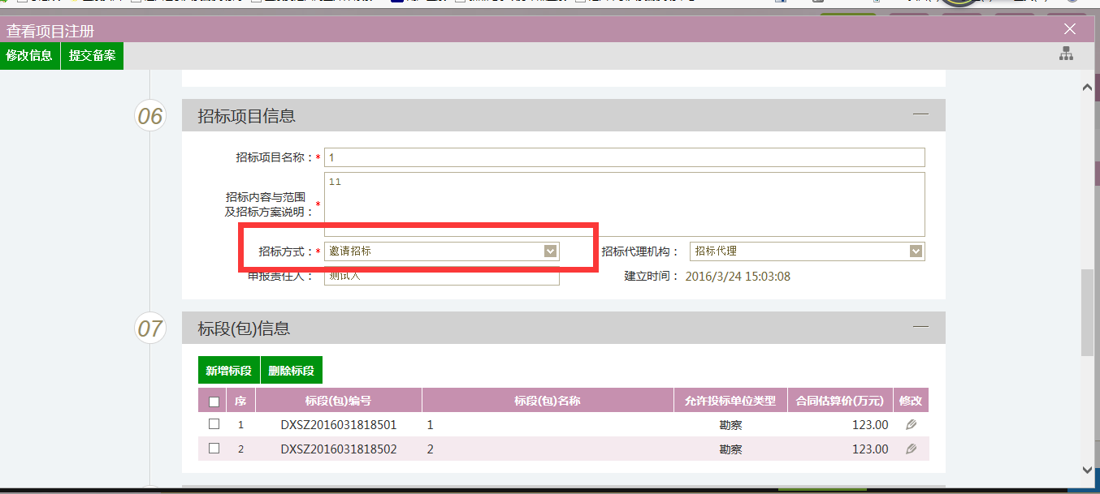
然后提交备案

投标邀请书
标段列表中找到对应的标段，点操作图标
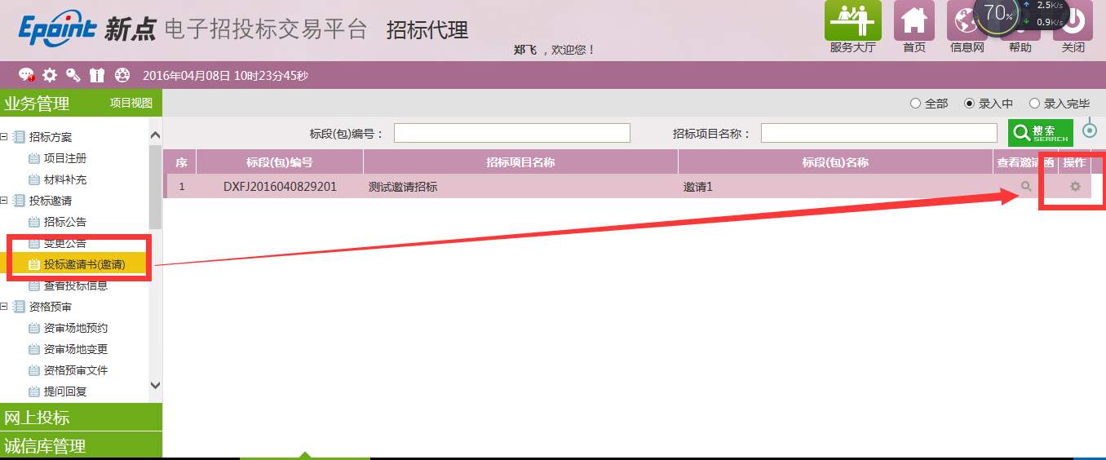
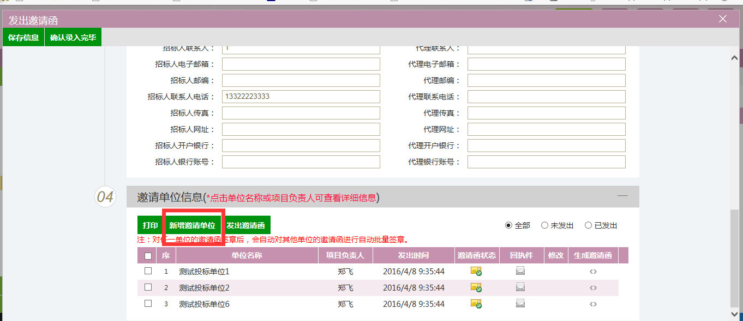
填好上图中的信息，并点“新增邀请单位”，从会员库中选择单位，单位都录入完成之后，点击“生成邀请函”
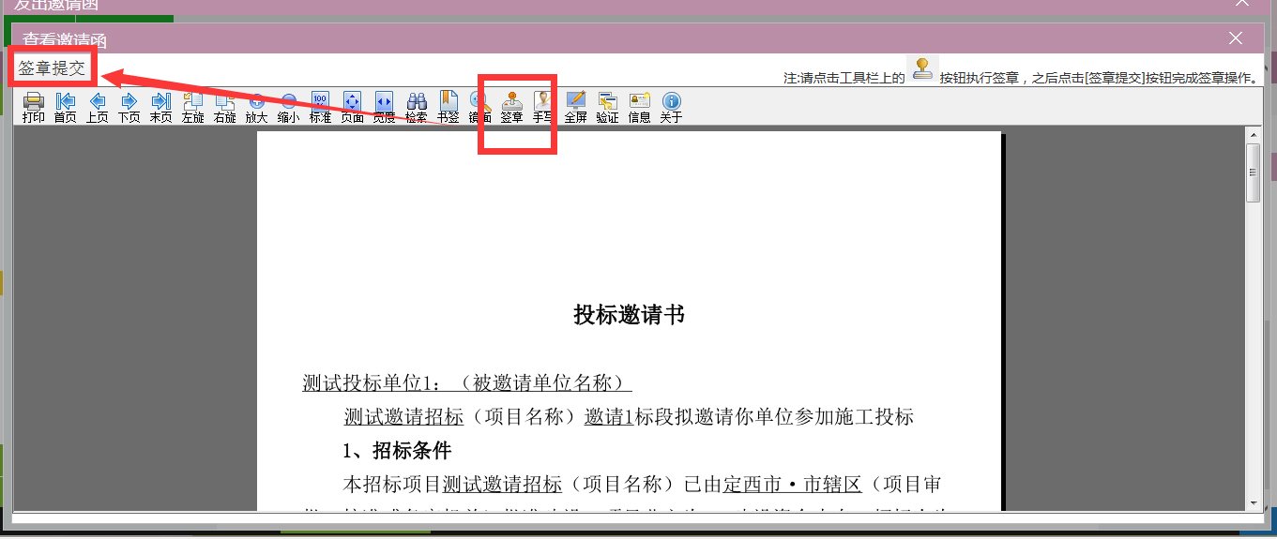
加盖印章并提交，点击“发出邀请函“，稀土中回执函显示打钩的表示投标人确定参加
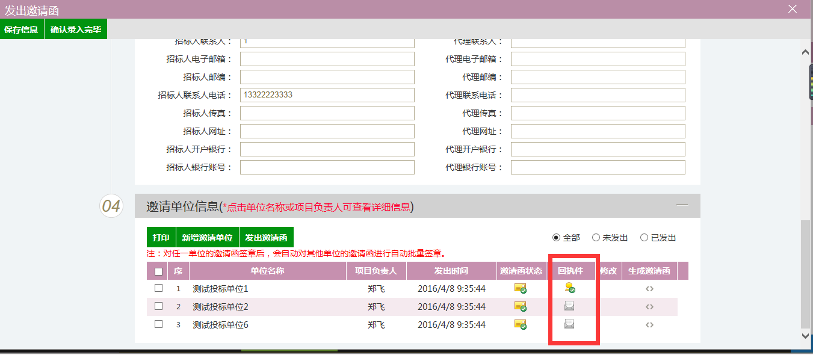
场地、文件、中标候选人公示、中标人确定、中标通知书流程和公开招标一样

投标单位

1.邀请书确认
下图中右侧显示收到的邀请书，点操作图标
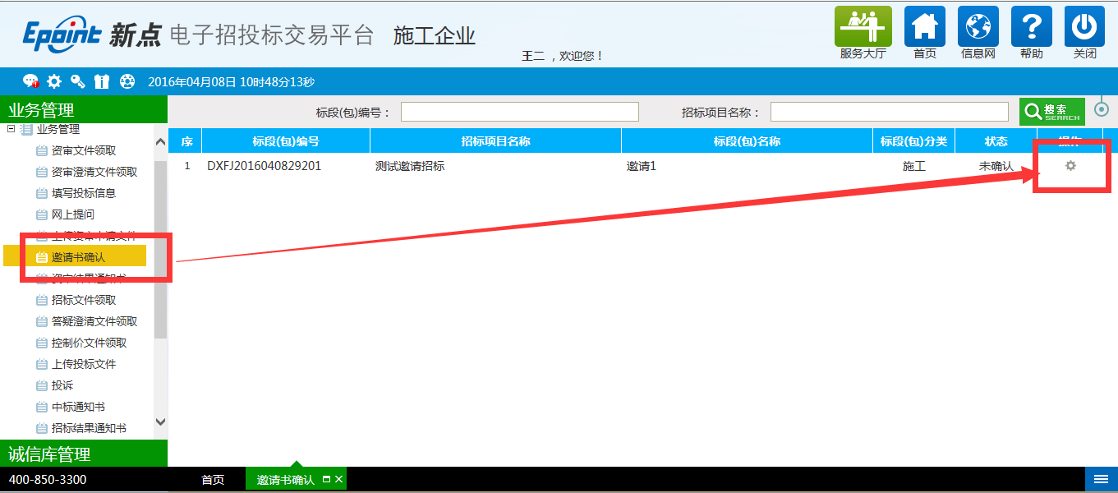
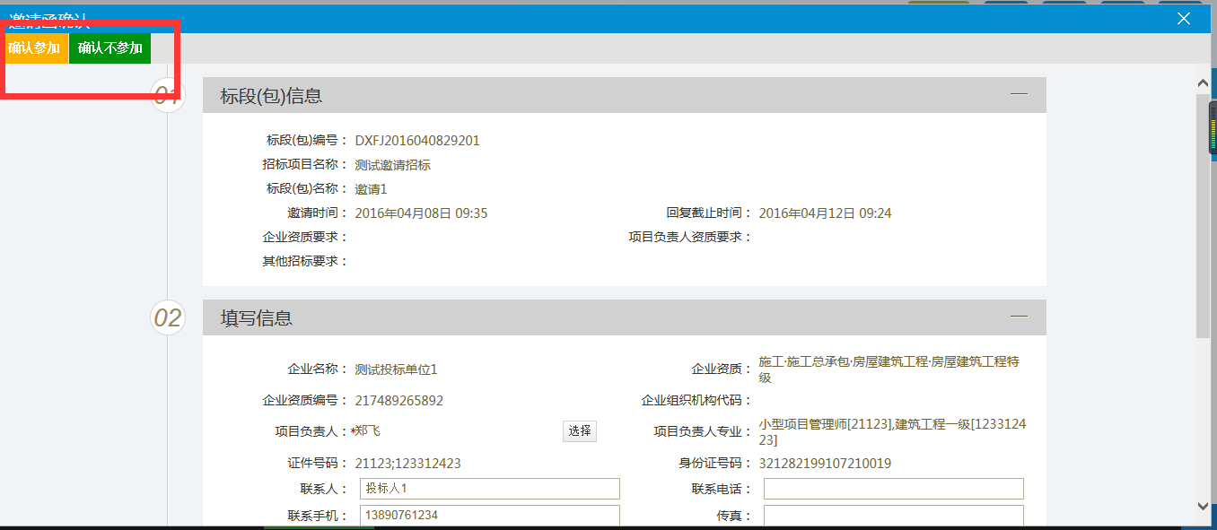
页面左上角选择参加或者不参加
如果参加的话，在回执函上签章并提交
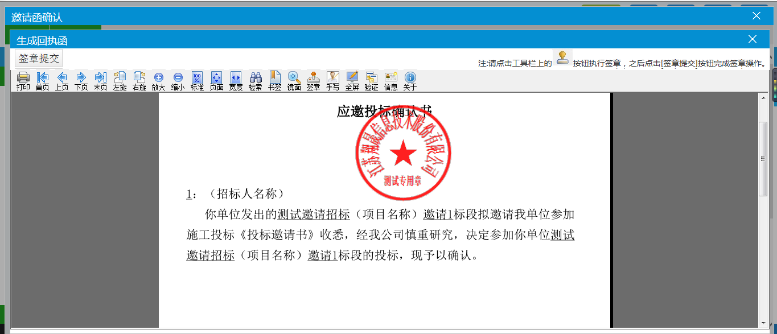
文件在业务管理“领取招标文件处领取”

